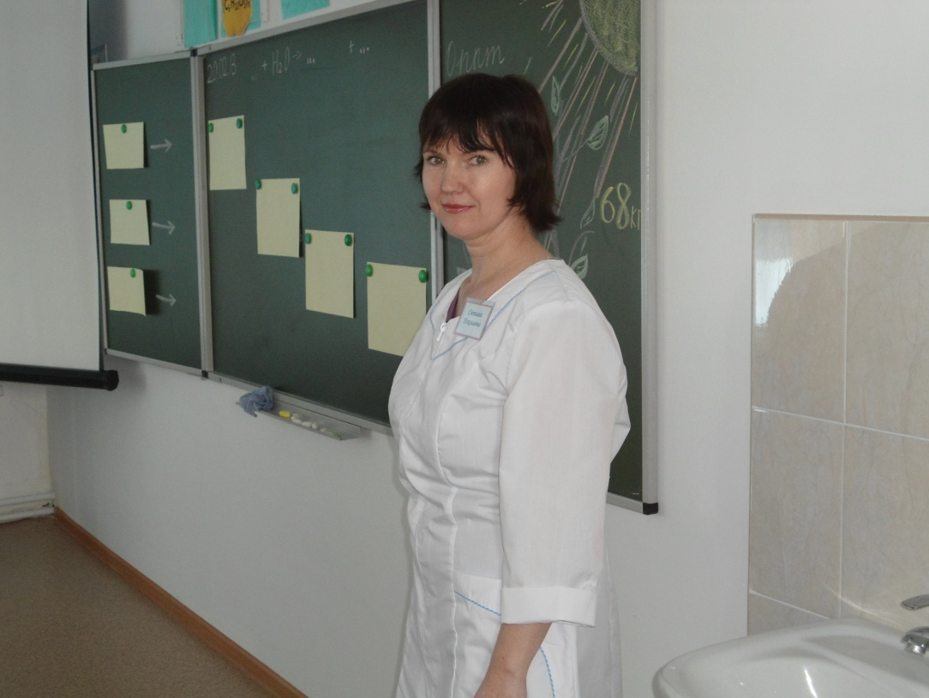 | Юрова  Светлана Николаевна

Учитель химии
Образование - Высшее, ТГУ, 1997год, учитель географии.
Награды – Почетная грамота Департамента образования и науки Тюменской области
Преподаваемые дисциплины-
Химия 8-11 классы
Курсовая подготовка - Актуальные проблемы повышения качества школьного химического образования. 2012
Аттестация- 2013.
Высшая квалификационная категория
Общий стаж работы - 23года
Стаж работы по специальности-22года

